TARJETA DE TRANSPORTE SUBVENCIONADO
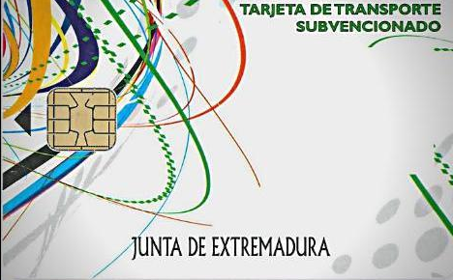
SE INFORMA QUE ESTÁ ABIERTO EL PLAZO PARA SOLICITAR LA TARJETA DE TRANSPORTE SUBVENCIONADO.
Plazo solicitudes: 01/01/2026 al 31/12/2026
Dirigido a todas las personas empadronadas en Extremadura.
PARA MAS INFORMACIÓN PIDA CITA CON LA TRABAJADORA SOCIAL.

